
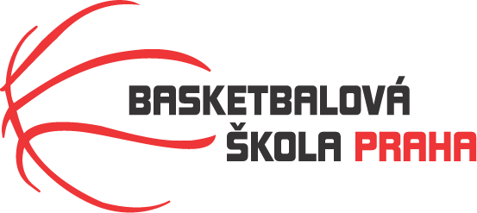
Rozpis turnaje starších minižákyň U13, ročník 2011 a mladší
Pořadatel: Basketbalová škola Tygři Praha
Kontaktní osoba: Petra Michálková (776 232 227, michalkovapetra@seznam.cz)
Termín: Neděle 3.12.
Místo: ZŠ Mládí, Mládí 135, Praha 13 - Stodůlky

Rozhodčí: deleguje ČABR-P, každé družstvo uhradí jednoho rozhodčího v utkání (300,- Kč)
Neděle 3.12.2023 – ZŠ Mládí
9:00 HB Basket – Tygři Praha (84)
10:30 BK Studánka Pardubice – HB Basket (60)
12:00 Tygři Praha – BK Studánka Pardubice (88)
Startovné na turnaji 400,- Kč/zápas
Pořadatel dodá hrací míč na turnaj, míče na rozcvičení si přinesou družstva vlastní!!
Rozdělovník:
STK-PBS - P. Mondschein
ČABR-P - P. Sušer, R. Treml
HB Basket – H. Brejlová
BK Studánka Pardubice – P. Chocholoušová

